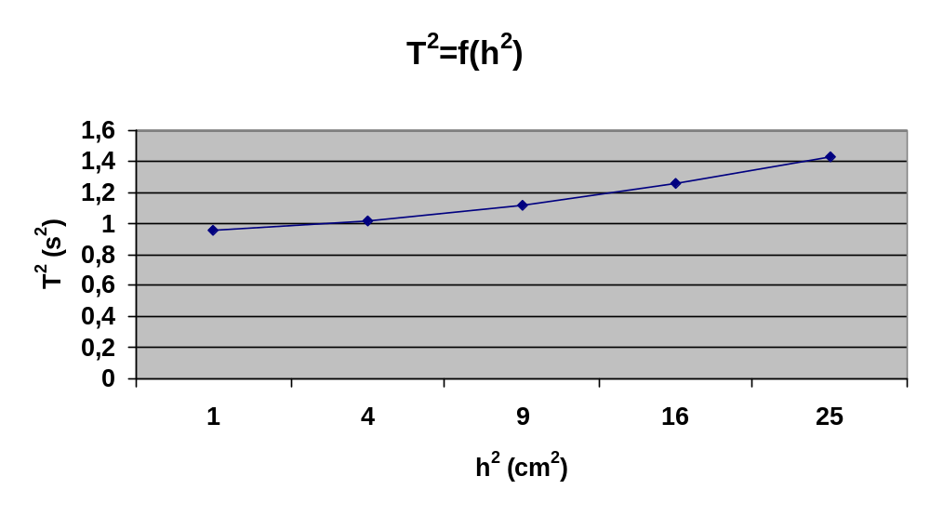
b = 0,0198

M_{kv} = M₀bk / (1 – bk) = 2,258 . 0,0198 . 3,03 . 10⁻³ / (1 – 0,0198 . 3,03 . 10⁻³) = 0,135.10⁻³ kg

